Maison Ancienne - Région GRAMAT

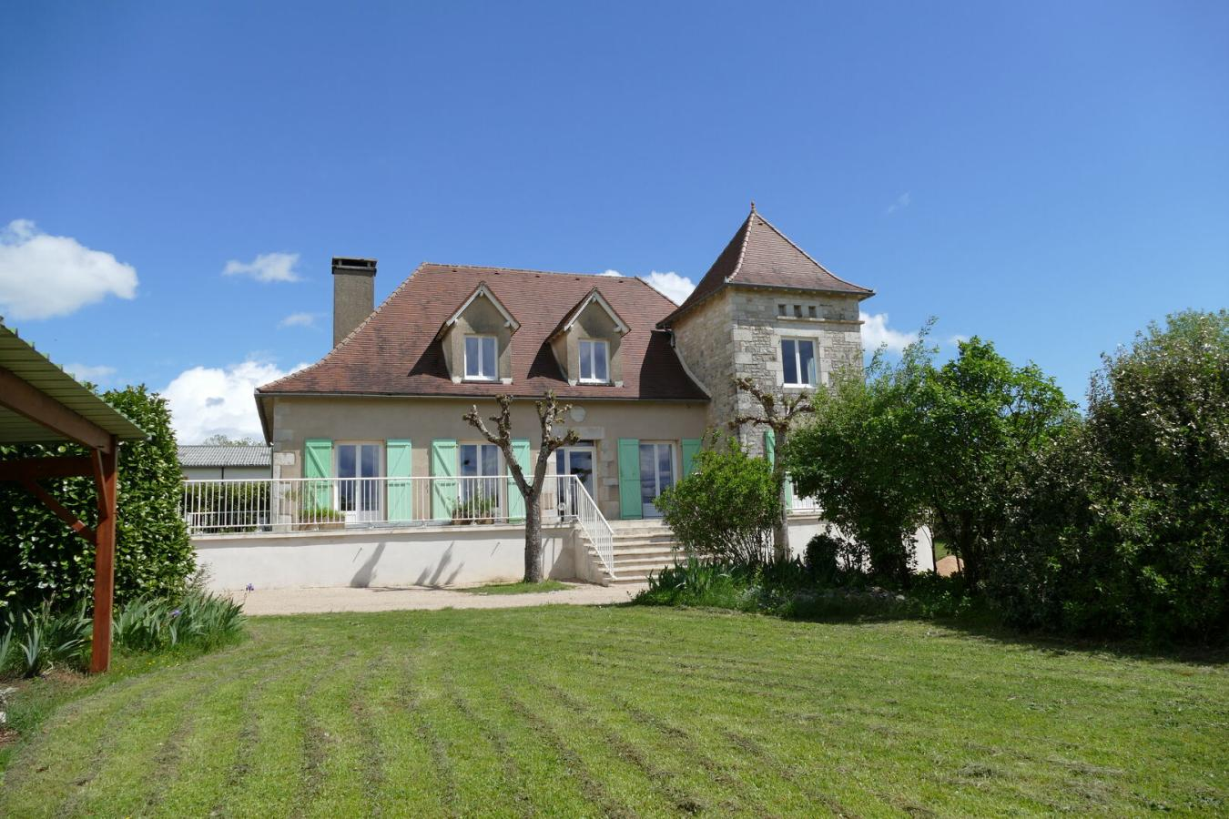
REF : GRA1712

Aux portes de GRAMAT, maison sur une parcelle de 2432 m2, d'une surface habitable d'environ 135 m2 érigées sur sous-sol, offrant de plain-pied un lumineux salon séjour avec poêle d'environ 40 m2, cuisine aménagée et équipée, 5 chambres, salle de bain, et un WC. Comble de plus de 90 m² entièrement aménageable. Un sous-sol avec un garage, une cave, une buanderie, un atelier, une chaufferie. La maison se situe en campagne non isolée dans un environnement calme. Prévoir travaux de rafraîchissement
Les informations sur les risques auxquels ce bien est exposé sont disponibles sur le site Géorisques: www.georisques.gouv.fr

Prix : 339 200 € *
* Honoraires à charge de l'acquéreur : 6,00% soit 320 000 € net vendeur.

Surface Habitable : 136 m²  Surface Terrain : 2 432 m²  N° de chambres : 5  Etat : A rafraîchir | Année de construction : 1978  Chauffage : Bois et Fuel  Taxe Foncière : 2 951 €

Situation du bien:  Campagne non isolée  Rez de Jardin:  Atelier  Buanderie  Cave  Chaufferie  Garage 3 VOITURES  Rez de chaussée:  5 Chambres 11.97/10.40/9.86/11.35/11.42m²  Couloir 13.43m²  Cuisine 13.65m²  Hall d'entrée 6.48m²  Pièce à vivre 37.48m²  Salle de bains 8.06m²  Terrasse 110m²  WC 2.05m²  1er étage:  Grenier aménageable de plus de 90m²  DPE:  Consommation énergétique en énergie primaire  Emission de gaz à effet de serre  Chauffage:  bois poêle à bois dans le salon | Chauffage (suite):  CC Fuel Chappé de 2010  Climatisation réversible dans le salon uniquement  Equipements de Cuisine:  Cuisinière au gaz  Four  Hotte aspirante  Lave vaisselle  Equipements divers:  Double vitrage  Fosse septique  Fenêtres:  Double vitrage  PVC  Services:  Ville la plus proche : GRAMAT  Aéroport 45 min  Autoroute 20 min  Commerces 5 min  Ecole 5 min  Gare 5 min  Golf 20 min  Hôpital 25min  Plain-pied  Place de Parking  Terrain:  Arboré  Jardin  Terrain causse  Toiture:  Tuiles refaite en 2013  Isolation



- Tel: «tel_agence-

